女孩子最不能忽略自己的皮肤，不论你是每天素颜还是经常化妆，皮肤的好与坏都影响你的颜值分数，素颜无可置疑要有细腻光滑皮肤加持，而到你化妆时，滑嫩皮肤又能增加妆容的亮丽度和持久度，女人皮肤好吸引的目光也更多，没有人希望对着满脸痘痘、干燥起皮、暗沉无光的皮肤，而在护肤时起到重要功效的护肤品一定要数精华液，它对皮肤的好好处多多，爱美女人护肤时记得用适合自己的精华液。

精华好处
好处1：补水保湿
皮肤的基础状态应该是水分充足，肤质细腻，想要达到这个效果，涂抹护肤品时要从补水保湿为基础，而精华液作为最精纯的护肤品，它的必备护肤功效也是为肌肤补水保湿，尤其是干性皮肤，更需要注重日常滋润护肤。
好处2：修复屏障
精华液护肤效果显著，尤其是对于敏感肌肤和受损肌肤来说，想要加快改善皮肤，减少过敏情况产生，选用具有修复效果的精华液，可以为你重塑肌肤健康强韧，还有结合日常防晒、清洁、护肤对皮肤的保护，更有利于养好皮肤。
好处3：各种针对性护肤功效
不少女生在护肤时都有自己的需求，因为每个人的肤质不一样，只有选择最适合自己的精华液，才能让护肤发挥效果，最受欢迎的精华液功效，包括：美白提亮、祛痘消炎、淡斑去皱等等，都有对应精华液成分可以实现。
精华的护肤优势众多，是女人美丽不可或缺的护肤品，想要发挥它的强效护肤作用，使用精华液是有以下这些注意事项，不懂使用精华液的女人看过来，让你护肤少走弯路的保姆级别秘诀就在这里。

使用精华液的注意事项：
1.精华使用顺序在爽肤水之后
每一款护肤品都有对应的使用顺序，并不是单纯将所有护肤品涂在脸上就行，像是精华液并不是护肤的最后一步，大家不要用它来作为护肤的结尾，正确使用精华液，将它用在爽肤水之后，有利于皮肤有一个干净滋润的环境，吸收精华液当中的水分和养分，后续用乳液或者面霜覆盖保护，更有利于所有护肤品渗透、吸收。
2.精华使用量避免过多或过少
既然精华液护肤效果这么好，所以很多女生用起来的时候会不加控制觉得尽可能多的涂抹精华液就会对皮肤好，造成油腻和营养过剩，还有人觉得精华液价格昂贵，用精华液时不敢放开手脚，往往用不够用量，让护肤效果不体现；一般精华液都是滴管吸取设计，取半管或一管精华液就能均匀涂抹整张脸，如果有多或过少情况，大家可以在这个基础上酌量增减。
3、选择适合皮肤的精华
在使用精华液时，除了以上注意点，重中之重还要学会选择适合自己的精华液，因为选择任何一种护肤品都要以自己肤质作为出发点，精华液是一款成分精粹、效果明显的护肤品，它的基础功效是为肌肤提供补水保湿效果，而按照自己的皮肤状况，可以选择不同的成分、质地，只有最适合自己皮肤，才能提升精华液的护肤功效。

使用步骤：
A.记得要先拍水
很多人都误以为洗完脸后皮肤是最干净的，这时候就可以直接涂精华液。但在清洁完皮肤以后，记得要先拍水再使用精华液。因为这样可以打开皮肤的吸收通道，让精华液直接进入肌肤的底层，使肌肤更好的吸收精华液里面的营养成分
B.掌握正确手法
作为一种高分子的护肤品，在使用之前最好是先在手上捂热一下，然后再涂精华。这样可以活化其里面的有效成分，让精华液更好的被肌肤所吸收。最好还做一下按摩，手要从下往上提拉，这样可以紧致肌肤。
C.按顺序来使用
其实，要想精华液发挥双倍的护肤效果，我们就要按照正确的使用顺序来使用，而不是洗完脸就直接涂在脸上。因为只有按照正确的顺序来使用，这样才能进一步打开呼吸通道，让精华液更好的被皮肤吸收。精华液的正确使用顺序是洁面-化妆水-精华液-眼霜-乳液-面霜
D.还要去进行锁水
无论你使用的是哪种功效的精华液，在涂完以后都要用乳液和面霜来进行锁水，这样才能将精华液牢牢地锁在皮肤里面。要是你没有及时去进行锁水的话，精华液在脸上停留过久就会容易被蒸发掉，这样反而会起不到原有的护肤效果。

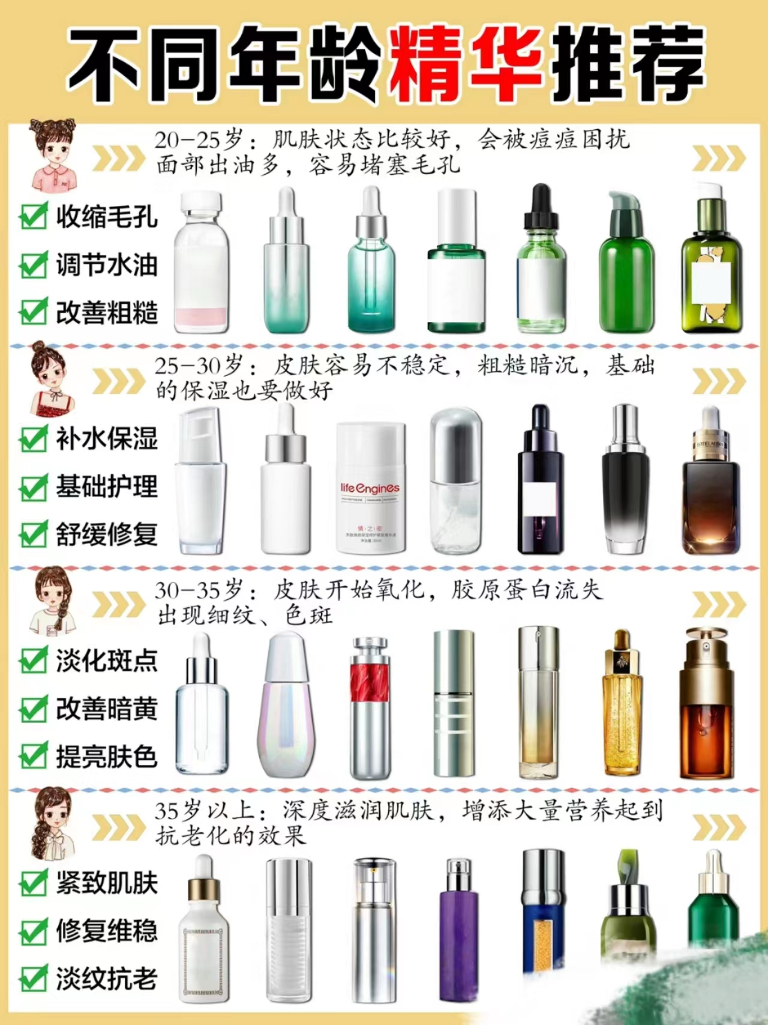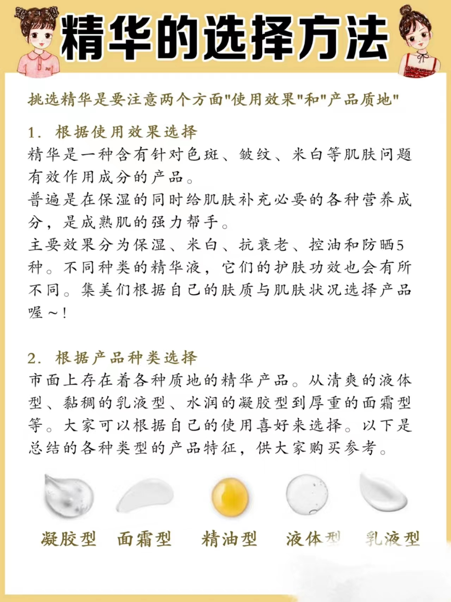
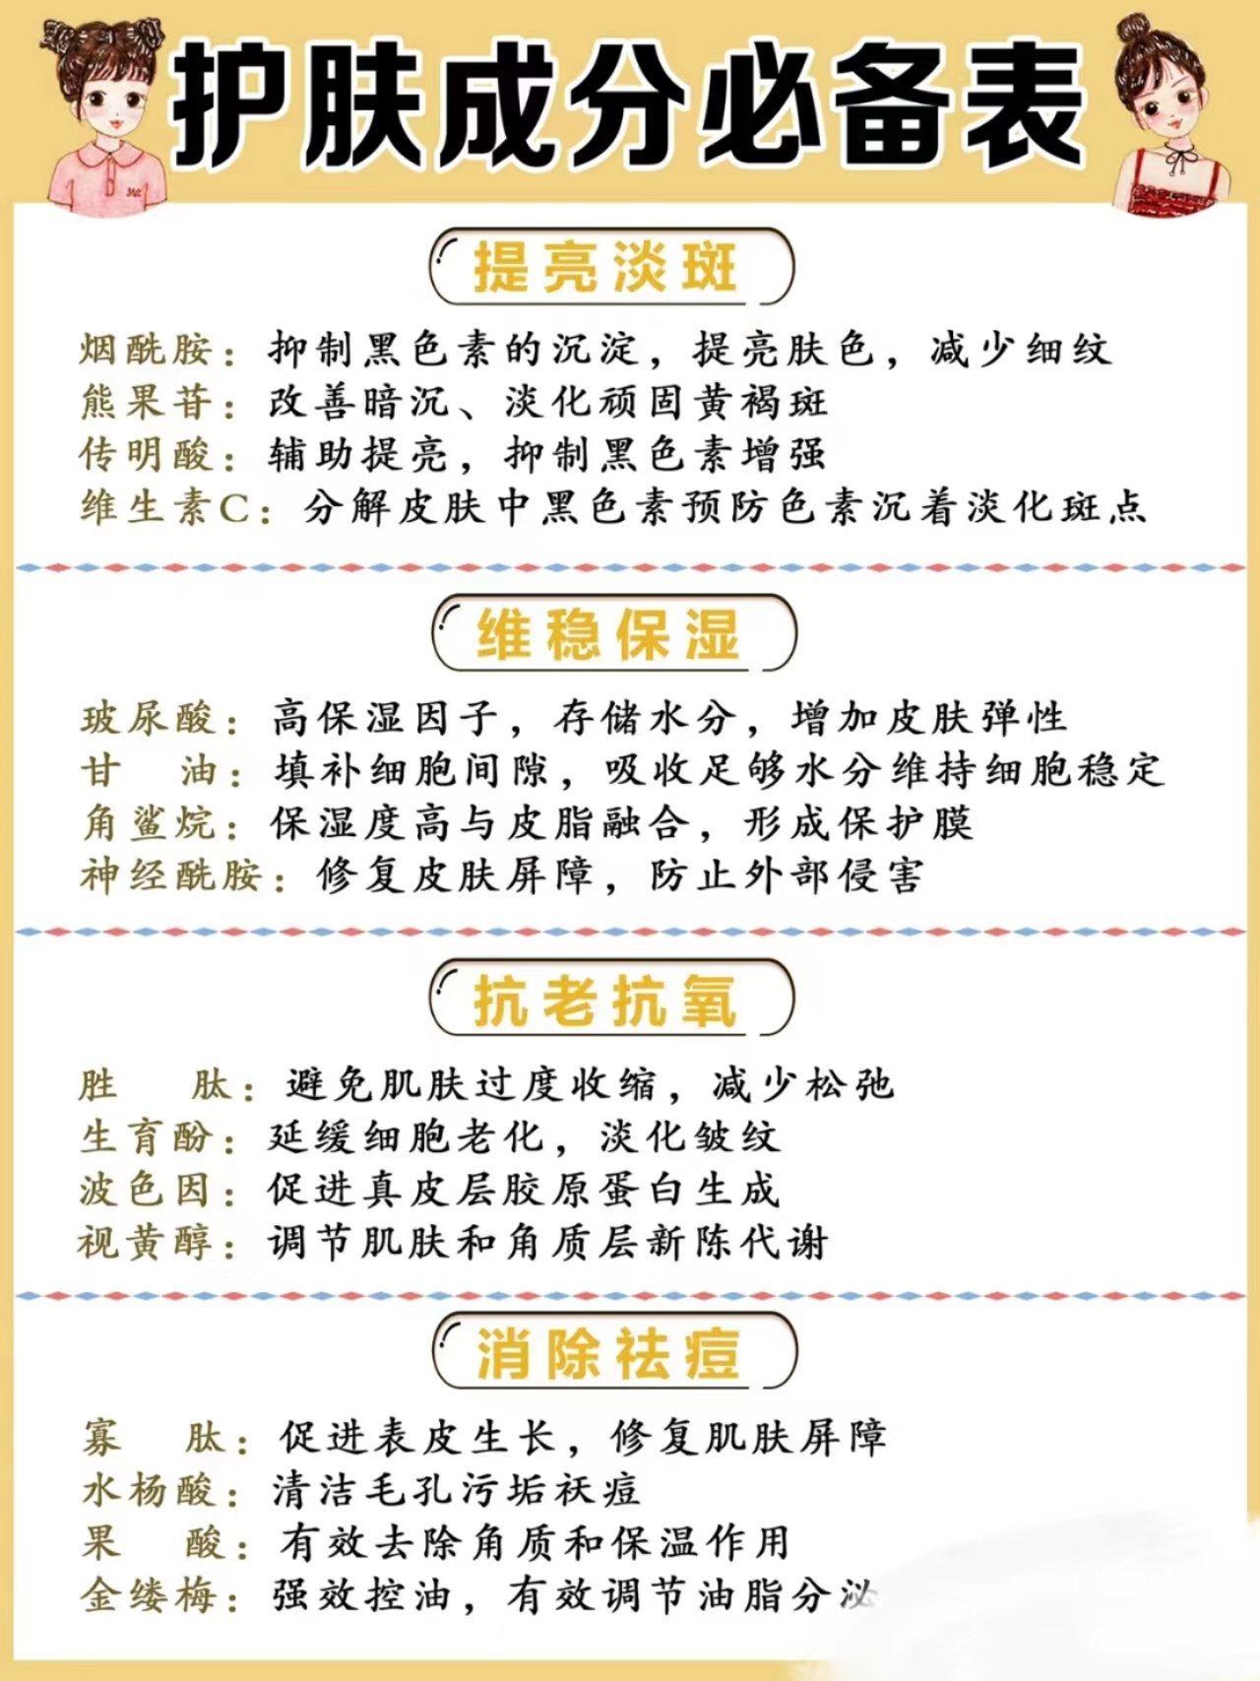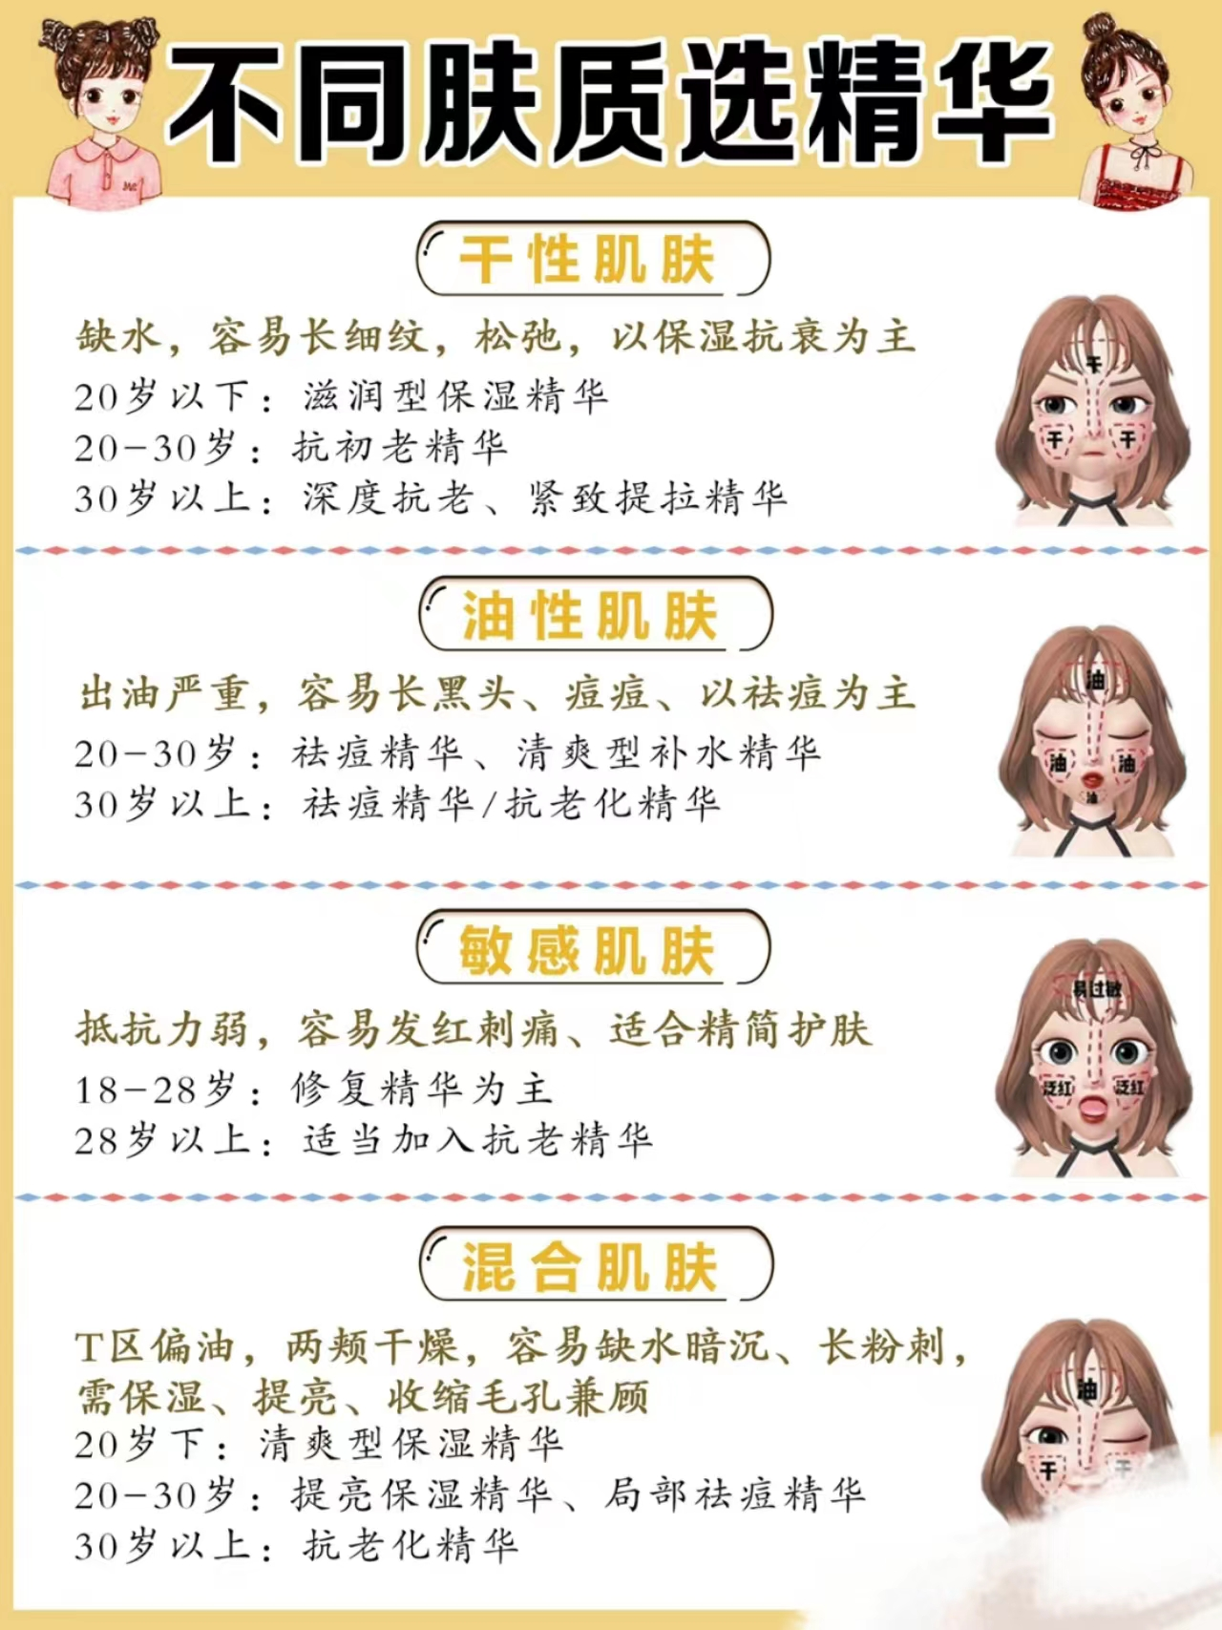
爱惜自己的皮肤是女人每天都做的事情，学会使用精华液对护肤效果更好，满足你对护肤的要求，选择适合自己的精华液，每天有技巧涂抹，还能延缓衰老，比同龄人更显年轻。

